**ITALIA**

**1. LASAÑA**

La lasaña no es solo una de las comidas típicas en Italia, también un símbolo de la gastronomía mundial.

Este platillo se puede hacer de carne, pero si lo prefieres, se puede realizar las modificaciones que quieras y añadir más ingredientes, como setas o atún.

**INGREDIENTES**

500 gramos de Carne molida

200 gramos de Pasta para lasaña

3 unidades de Tomates

1 unidad de Cebolla blanca

1 unidad de Zanahoria

1 chorro de Aceite de oliva

30 gramos de Vino blanco

200 gramos de Leche

40 gramos de Mantequilla

2 cucharadas soperas de Harina

**PASOS**

1.Alistar todos los ingredientes para preparar la lasaña de carne. En algunos países del Caribe, se le llama pasticho a la famosa lasaña italiana.

2. Teniendo todo lista para trabajar, empezaremos por preparar la carne del relleno. Para ello, En una olla saltear la cebolla cortada finamente con aceite de oliva y la zanahoria rallada.

3. Cuando la cebolla se vea dorada, agregar la carne y cocinar durante 7 minutos. Revuelve todo y sazona al gusto, ya que esta carne será el relleno principal de nuestra lasaña casera.

4. Cuando la carne esté cocinada, agregamos los tomates cortados en cuadros, sin semillas ni piel, junto con el vino blanco. Dejamos evaporar el alcohol y reservamos la mezcla.

5. Aparte, para hacer la salsa bechamel, derretimos la mantequilla en una sartén y agregamos la harina poco a poco. Cocinamos la salsa blanca hasta que se formen grumos.

6. A continuación, agregamos la leche y mezclamos hasta que la salsa espese. Entonces, añadimos sal y un poco de nuez moscada para dar un toque de sabor a la bechamel.

7. Con el relleno y la salsa ya listos, es hora de armar la lasaña italiana de carne. Para hacerlo, en una bandeja de horno disponemos una capa de pasta que previamente cocinamos en agua hirviendo, agregamos una capa de relleno y por encima una capa de salsa blanca.

8. Hacemos este paso las veces que veamos necesarias y terminamos con una capa de pasta, una de crema y queso para gratinar, hornear la lasaña a 180ºC por 20 minutos.

9. Esperar unos minutos para que la pasta quede bien compacta y entonces sevir y degustar la lasaña italiana con un poco de pan de pueblo. Este plato es ideal para acompañar con una ensalada César de berros. ¡Buen provecho!

**2. PIZZA**

Se cree que la pizza proviene del pan, pues en la Roma antigua se hacía redondo y cortado en porciones cónicas, al que le agregaban una salsa a base de tomates con virutas de queso mozzarella esparcido por encima.

Esta combinación fue la primera versión de pizza existente y es la que se conoce como pizza Margarita, un símbolo gastronómico de la ciudad de Nápoles.

**INGREDIENTES**

500 gramos de harina de fuerza

18 gramos de levadura fresca

1 cucharada postre de sal

4 cucharadas soperas de aceite de oliva

250 mililitros de agua templada

**PASOS**

1.Pon el agua templada en un vaso, desmenuza la levadura y añádela al agua. Remueve muy bien hasta que quede disuelta. Pon la harina en un bol amplio con la cucharadita de sal, mezcla. Haz un hueco en el medio de la harina y, en él, añade el aceite y la mezcla de la levadura.

2. Remueve todo y mezcla, ve amasando hasta que queden todos los ingredientes integrados en forma de masa. Saca la masa a la encimera (previamente enharinada) y continúa amasando durante 8-10 minutos. Ha de quedar una masa compacta y que ya no se pegue en las manos.

3. Forma una bola con la masa de pizza y déjala reposar unos 45 minutos o una hora, tapada con un paño.

4. Cuando haya pasado el tiempo, retira el paño. Verás que la masa de pizza fácil habrá duplicado su volumen.

5. Saca la masa de pizza casera del bol y amásala unos minutos dobándola en sí misma haciendo pliegues con ella.

6. Con esta cantidad de masa, tendrás para preparar dos pizzas caseras. Córtala por la mitad, coge una de las mitades y amásala. Ve estirando la masa de la pizza italiana en la encimera hasta dejarla del grosor que te guste. Hornéala con el horno precalentado al máximo durante unos 6-15 minutos (o hasta que esté dorada). Sácala y añade los ingredientes para que puedas terminar de hornearla. ¡Disfruta!

**3.CARPACCIO**

El carpaccio es una de las comidas típicas al norte de Italia. Consiste en carne o pescado crudo cortado en láminas finas que se maceran con aceite de oliva y zumo de limón o vinagre y se acompaña con sal y queso parmesano.

Se come en ocasiones especiales como plato principal, aunque también como entrante.

**INGREDIENTES**

500 gramos de lomo

Pimienta negra, recién molida

1 ½ pocillos de aceite de oliva extra-virgen

1 limón exprimido

Sal

Queso parmesano

**PASOS**

1.Limpiar el lomo, separando la grasa y la membrana.

2.Envolverlo en una hoja de papel aluminio y colocarlo en el congelador durante media hora.

3.Retirar y cortarlo en rodajas muy finas.

4.Disponer las láminas en una fuente formando hileras.

5.Condimentar con pimienta a gusto.

6.Cubrir con papel film y refrigerar.

7.En un bol, colocar el aceite, el limón y añadir sal a gusto. Batir hasta que se forme un líquido espeso y opaco.

8.Extraer la carne del refrigerador y rociar con el aderezo.

9.Taparla nuevamente y refrigerar durante 15 minutos como mínimo.

10.Servir y espolvorear con el queso parmesano.

**4. AGNOLOTTI**

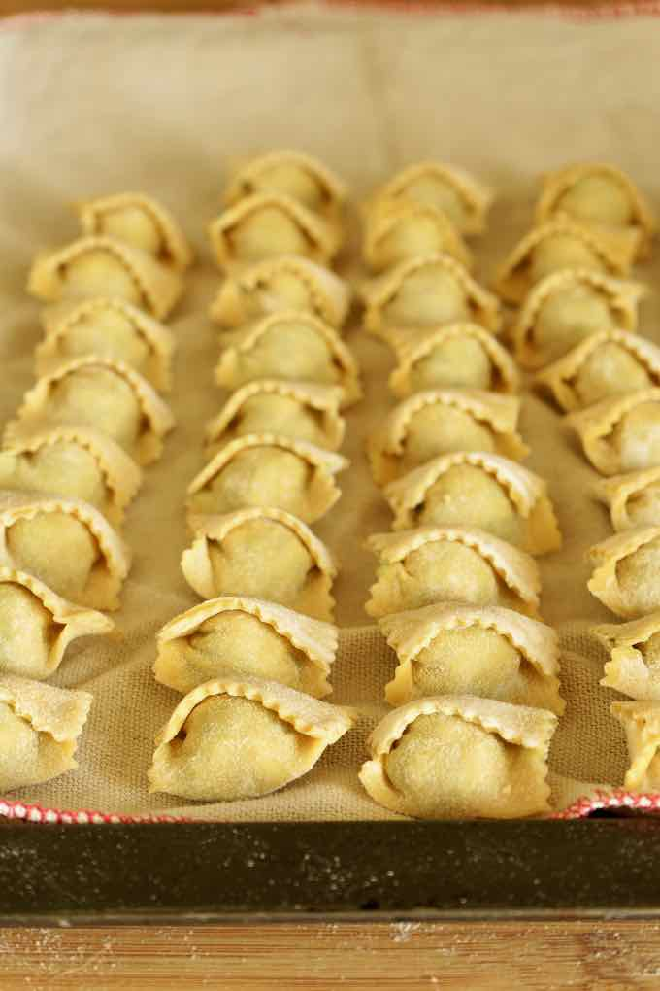

Se cree que esta pasta rellena tiene su origen en la Edad Media. Con el pasar de los años se convirtió en un plato típico, sobre todo en el norte de italiana y por ello se les conoce como “agnolotti alla piemontese”.

Se le considera los “primos” de los raviolis y se distinguen por su forma cuadrada y pequeñez. Están rellenos con salsas de carnes de res o de cerdo o de una mezcla de salvia, mantequilla y queso parmesano.

**INGREDIENTES**

A.150 gr de carne de ternera picada

B.50 gr de carne de cerdo picada

C.100 gr de mantequilla

D.½ cebolla troceada

E.1 huevo

F.Queso parmesano rallado

G.1 diente de ajo

H.½ cucharadita de pimienta blanca

I.1 cucharadita de romero

J.1 cucharadita de salvia

K.1½ cucharadita de albahaca

L.½ cucharadita de laurel en polvo

M.Aceite de oliva

N.Sal

**PASOS**

1.Para empezar esta receta de agnolotti al estilo piamontesa, primero hacemos una mezcla con la harina, el huevo y una pizca de sal. Si vemos que nos queda muy seca añadiremos un poquito de agua. Por el contrario, si vemos que queda la masa húmeda, añadimos un poquito más de harina. Una vez bien amasado lo dejamos en reposo durante 15 minutos aproximadamente.

2.Mientras tanto, hacemos otra mezcla en un bol con la carne de cerdo, la carne de ternera, una pizca de sal, pimienta, romero, salvia, albahaca y laurel. Reservamos. Después pelamos y cortamos la cebolla y el diente de ajo lo más pequeño que podamos. Rehogamos en una sartén con un poco de aceite de oliva y luego lo mezclamos con la carne para el relleno.

3.En este momento extendemos la masa con la ayuda de un rodillo de madera previamente enharinado. Cortamos la masa en cuadrados de unos 4×4 centímetros. Para ello podemos ayudarnos de un cortapastas especial de cocina, pero si no disponemos de ello podemos hacerlo con un cuchillo que corte bien.

4.Después colocamos en el centro de cada cuadrado un poco de la mezcla de relleno. A continuación, mojamos los bordes con un poquito de agua y tapamos con otro cuadrado de masa cerrándolo bien. Este procedimiento lo repetimos hasta terminar toda la masa.

5.Por último solo nos queda cocer los agnolotti en una olla con abundante agua hirviendo con una pizca de sal. Contaremos unos 5 minutos a partir de que comience la ebullición. Luego los escurrimos bien y los emplatamos calientes con la mantequilla derretida por encima. Antes de servir a la mesa nuestros agnolotti a la piamontesa añadimos queso parmesano a nuestro gusto. ¡¡Buen provecho!!

**5.CORDERO**

Los italianos acostumbran a reunirse en tiempos de pascua con un buen cordero, específicamente croquetas selladas en aceite de oliva y empanizadas con huevo, queso parmesano y pan rallado. Deben quedar bien crujientes por fuera y tiernas y jugosas por dentro.

Otra presentación del cordero para pascuas son las chuletas de cordero, muy populares por su bajo contenido en grasas y por lo tiernas que resultan.

**INGREDIENTES**

1 taza de aderezo italiano fuerte KRAFT Zesty Italian Dressing

1/2 taza de vino tinto seco

3 dientes de ajo, bien picado

1 cucharada de hojas secas de romero

2 cucharaditas de hojas secas de tomillo

1 cucharadita de pimienta

1 pierna de cordero (3 lb), en corte mariposa

**PASOS**

1.Mezcla bien todos los ingredientes, excepto la pierna de cordero; vierte la mezcla sobre la carne en una fuente llana. Voltea la carne de cordero para cubrirla parejamente con la mezcla de aderezo. Refrigérala durante 2 horas, volteándola después de 1 hora.

2.Calienta el horno a 350ºF. Saca la carne de la marinada y desecha esta última. Pon la carne sobre la rejilla de una asadera.

3.Hornéala de 50 min. a 1 hora o hasta que esté cocida (temperatura interna de 160ºF). Déjala reposar 10 min. antes de rebanarla.

**6.ALBÓNDIGAS**

Junto con la pizza y la pasta, las albóndigas son recetas clásicas en Italia. Se preparan fritas de un tamaño en quepan en un puño medio abierto.

Se comen amarinadas en una salsa de tomate en forma de guiso o al vapor. También se sirven fritas, forma ideal para aperitivos o la merienda de los niños.

**INGREDIENTES**

1.Carne picada de ternera (o 50% ternera y 50% cerdo) 500 g

2.Pan duro remojado 1/3 de barra o una patata cocida mediana (para los celiacos)

3.Grana padano o parmiggiano o queso de oveja viejo rallado 70 g

4.Huevos 2

5.Sal

6.Pimienta

7.Oregano

8.Perejil unas hojas

9.Ajo 1 diente pequeño

10.Vino (opcional)

11.Leche (opcional)

12.Aceite de oliva v.e. para freír

**PASOS**

1.Pon en remojo el pan con leche o agua. Cuando ya esté bien blando apriétalo bien para que suelte todo el liquido. Los celiacos pueden usar pan sin gluten o una patata cocida mediana pasada por un pasa purea.

2.Pon todos los ingredientes en un bol y mezcla hasta que esté todo bien amalgamado. Si la masa resulta algo dura añade un poco de vino, leche o agua. Si es pegajosa añade un poco de pan rallado. Deja reposar 10 minutos.

3.Empieza a formar albóndigas del tamaño de una nuez.

4.Calienta el aceite y cuando esté muy caliente pon las albondigas italianas, pocas por vez 6-8 unidades, para que la temperatura del aceite no baje mucho y para que salgan crujientes. No remuevas. Es ideal que las albóndigas queden casi recubiertas por el aceite. Fríe durante un par de minutos, luego dale la vuelta y fríe otro minuto más.

5.Escúrrelas en un escurridor de acero o sobre papel y luego pásalas en un plato. Ya están listas para que las disfrutes.

**7.CANZONE**

El calzone tiene raíces en Nápoles, una comida similar a la focaccia y a la pizza.

La masa se pliega sobre sí misma quedando cerrada como una empanda y va rellena de queso, vegetales, cualquier tipo de carne, guisos, condimentos, ricota, mozzarella o tomate.

**INGREDIENTES**

Masa

500 gr harina

1 cucharada de azúcar

1 cucharada de levadura seco

1 cucharadita de sal

1 ½ cucharada de aceite de oliva

235 ml agua tibia

Relleno

200 gr queso ricotta

85 gr queso mozzarella

2 cucharadas de queso parmesano rallado

85 gr de jamón en cubos

2 cucharaditas de Perejil Gourmet

Pimienta Negra Molida Gourmet

Sal al gusto

**PASOS**

1.Calentar el horno a 200°C.

2.Para la masa, mezclar 280gr de harina con el azúcar, levadura y sal. Reservar.

3.Calentar el aceite con el agua, luego vaciar en la mezcla de harina. Revolver bien e ir agregando harina hasta tener una masa blanda y que no se pegue. Poner la masa en el mesón y amasar por 10 minutos o hasta que la masa esté lisa y elástica.  Poner la masa en un bol aceitado, tapar con un paño de cocina limpio y dejar reposar por 10 minutos.

4.Por mientras, preparar el relleno. En un bol poner los quesos, el jamón, el Perejil Gourmet y la Pimienta Negra Molida Gourmet. Sazonar con sal a gusto (tener presente que los quesos son salados). Reservar.

5.Cuando la masa haya reposado, aplástela bien y luego cortar en 4 pedazos. Formar una bola con cada pedazo, luego aplastar hasta tener un disco de 15 cm de diámetro y 0,3 cm de espesor (aproximado).

6.Pincelar con agua los bordes superiores de los discos.  Poner ¼ de relleno en cada mitad inferior de cada disco. Plegar la parte superior y sellar los bordes. Con un palito de cocktail pinchar unas 10 veces la masa superior del calzone.

7.Poner los calzones en una bandeja de horno cubierta con papel mantequilla. Hornear por 30 minutos o hasta que el relleno esté caliente y la masa dorada.

**8.PORCHETTA**

La porchetta es una comida típica proveniente de las regiones del centro de Italia, con igualmente aceptación en el resto del territorio y en países como España.

Se trata de un platillo certificado como “receta tradicional” por parte del Ministerio de Agricultura.

**INGREDIENTES**

3 kilogramos de panceta de cerdo fresca con piel limpia

4 cucharadas de semillas de hinojo

1 ½ cucharadas de romero fresco picado

1 ½ cucharadas tomillo fresco picado

4 ajos molidos

1 ½ cucharadas de peperoncino molido

5 cucharadas aceite de oliva

1 pizca de nuez moscada

1 cucharadita de pimienta negra en grano

c/n sal marina

Hilo de algodón grueso

**PASOS**

1.Precalentar el horno a 240°C.

2.Triturar las semillas de hinojo, romero, tomillo, nuez moscada, peperoncino y pimienta hasta obtener una mezcla homogénea. Añadir sal.

3.Extender la panceta de cerdo y untar por ambos lados con aceite y ajo.

4.Colocar la mezcla de especias en toda la panceta y hacer un rollo con la carne.

5.Atar con un hilo de algodón y bridar fuerte.

6.Colocar la panceta en una charola y hornear durante tres horas a 240°C.

7.En un recipiente apto para horno llenar de agua y colocar debajo de la panceta para mantener la humedad.

**9.TORTA DE SUSANNA**

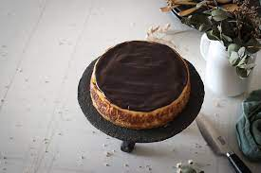

La parada en Parma (Emilia Romagna), nos permitió probar, aparte de su famoso jamón, una de las crostata más típicas de Italia. Está rellena de queso ricotta con cobertura de chocolate. ¿Quién se resistiría a este manjar?

**INGREDIENTES DE LA BASE**

200 gr Harina de Repostería (o todo uso)

60 gr Azúcar

1/2 cucharadita Levadura Química

1 pizca Sal Fina

1 Huevo M

75 gr Mantequilla Sin Sal

**PASOS DE LA BASE**

1.Empezamos mezclando en un bol los ingredientes secos (harina, azúcar, levadura y sal).

2.A continuación, añadimos el huevo ligeramente batido y mezclamos. Se puede hacer a mano directamente.

3.Es ahora el momento de integrar la mantequilla fría a la vez que trabajamos las masa con las manos (bien limpias o con guantes de cocina).

4.Una vez esté bien integrada, hacemos una bola, la envolvemos en film transparente y la dejamos reposar en nevera durante 30 minutos.

5.Pasado este tiempo, estiramos con rodillo y cubrimos la base del molde (previamente forrado con papel de hornear).

6.Llevamos al horno precalentado a 180º y dejamos que se cocine por 15 minutos.

7.Luego, sacamos para poner la masa sobre la base.

**INGREDIENTES** **DE LA MASA**

400 gr Queso Ricotta

80 gr Azúcar

3 Yemas de Huevo

1/2 cucharadita Pasta de Vainilla

1 cucharada rasa de Harina

**PASOS DE LA MASA**

1.Para preparar la masa comenzamos batiendo bien la ricotta con el azúcar, hasta que se integren.

2.Seguidamente, añadimos las yemas previamente batidas y la vainilla y mezclamos.

3.Por último, incorporamos la harina tamizada y batimos hasta que tengamos una crema homogénea.

4.Vertemos sobre la base templada y llevamos al horno a 180º durante 50 minutos.

5.Pasado este tiempo, sacamos y dejamos enfriar sobre una rejilla.

**INGREDIENTES** **DE LA COBERTURA**

50 gr Mantequilla Sin Sal

95 gr Chocolate Negro de Cobertura

1 cucharada de Leche

**PASOS DE LA COBERTURA**

1.Para elaborar la cobertura ponemos todos los ingredientes en un bol y los llevamos al microondas.

2.Poco a poco, sin tener el microondas a máxima potencia y en intervalos cortos de tiempo, vamos a fundir chocolate y mantequilla e integrar los ingredientes.

3.La cobertura podemos ponerla al sacar la tarta del horno para que enfríe todo a la vez o cuando la vayamos a tomar.

**10. PANGIOLLO DI PALESTRINA**

Los orígenes de este dulce del Lazio se remontan a la época del Impero Romano. Nueces, piñones, miel, pasas, avellanas y chocolate son la base de esta joya culinaria.

**INGREDIENTES**

375 g de pasas

375 g de azúcar

375 g de miel

1 naranja

1 limón

375 g de almendras

375 g de avellanas

150 g de piñones

375 g de nueces en grano

100 g de piel de naranja confitada

100 g de chocolate negro

Unos 300 g de harina

**PASOS**

1.Deje que las pasas se ablanden en un recipiente con agua tibia durante treinta minutos. Escúrralo y séquelo sobre papel de cocina. En una cacerola poner el azúcar, la miel, las ralladuras de limón y naranja, llevar al fuego y llevar a ebullición. A continuación, añadir primero las almendras peladas y tostadas y, pasados ​​unos minutos, las avellanas peladas y tostadas, mezclar con cuidado. Por último añadir los piñones, las pasas, las nueces, la piel de naranja confitada troceada, el chocolate negro troceado y la harina tamizada. Mezcle bien hasta que la mezcla esté bien mezclada y cocine durante tres o cuatro minutos.  
2. Dividir la masa en diez porciones, enharinarlas y darles forma con las manos mojadas en pequeños panes. Elimine la harina sobrante, coloque los panes en la bandeja para hornear, déjelos secar durante unas horas. Cocínelos a 170 ° durante veinte minutos, retírelos e inmediatamente termine las guarniciones con un cuchillo pequeño húmedo.  
3. Deje reposar los pequeños pangialli durante unos días, córtelos en rodajas y sírvalos con un vino dulce. Se pueden conservar durante doce meses envueltos en papel pergamino.

**11. BRUSTENGOLO**

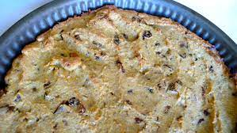

Manzanas, pasas y piñones se mezclan con harina de maíz para elaborar esta delicia típica de la provincia de Perugia, en la Umbría.

**INGREDIENTES**

85 g de harina de maíz

250 g de harina de trigo

150 g de pan rallado

½ cucharadita de sal

3 huevos

5 cl de aceite de oliva

25 cl de leche

5 cucharadas de miel

500 g de manzanas , peladas, sin corazón y cortadas en cubitos

100 g de higos deshidratados , cortados en cubitos

100 g de pasas

La piel de un limón rallada

La piel de una naranja rallada

**PASOS**

1.Precalentar el horno a 160°C. Engrasar una fuente para hornear de 20 x 30 cm.

2.Mezcle la harina de maíz, harina de trigo, el pan rallado, la sal, los huevos y el aceite.

3.Agregue la leche y la miel.

4.Añada las manzanas en cubitos, los higos deshidratados, las pasas y las ralladuras de naranja y limón, y revuelva suavemente.

5.Hornee de 25 a 30 minutos.

**12.** **SASANELLI**

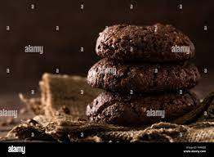

Seguimos nuestro periplo por el sur de Italia, esta vez deteniéndonos en Gravina in Puglia. Aparte de admirar su riqueza paisajística y monumental, tuvimos tiempo de degustar estas sabrosas galletas aromatizadas con vino, especias como la canela y el clavo, y cacao.

**INGREDIENTES**

1,5 kg. de vino cocido (vino con azúcar y fruta como higos o uva llevado a ebullición), que, calentado, tiene que reducirse a 1 kg., 1 kg. de harina, 1/2 kg. de azúcar, clavos, canela, cáscara de naranja rallada, levadura.

**PASOS**

Amase los ingredientes durante un cuarto de ora y, después, forme con la masa un cilindro y ponga a descansar.

Después, corte el cilindro en trocitos y ponga estos trocitos en una bandeja con harina. Hornear a baja temperatura. Si le gusta puede añadir chocolata caliente, en este caso, pero, tendra´ que esperar que el chocolate se seque antes de servir. Buen provecho.